**ПЛАНИРОВАНИЕ ПОЛИТИКИ СБЫТА:**   
**анализ доступности товара в каналах распределения**

В г. Караганды имеется около 700 магазинов продовольственного назначения, из них около 520 реализуют продукты моря. В качестве основных поставщиков морепродуктов в соответствующие магазины выступают такие предприятия, как: ТОО "Морделикатес", ТОО "Балык", ТОО "Самал", ТОО "Бекон" и ЧП "Соммер".

Числовое распределение продукции ТОО "Морделикатес" составляет 80% и ТОО "Балык" - 72%, что говорит о достаточно интенсивном сбыте по сравнению с конкурентами, представленными на региональном рынке. Остальные конкуренты - ЧП "Соммер", ТОО "Самал", ТОО "Бекон" - используют селективный сбыт, числовое распределение у них соответственно 24%,16% и 12% .

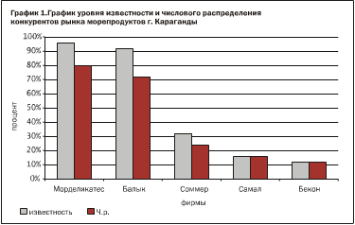

Взвешенное распределение ТОО "Морделикатес", равное 88,9% , показывает, что торговые точки, с которыми работает эта фирма, имеют наибольшую долю в общем обороте по морепродуктам. Это говорит о том, что именно в данные торговые точки чаще и с большими разовыми закупками обращается конечный потребитель. Взвешенное распределение ТОО "Бекон" - 58,9%.

Индикатор выбора ТОО "Морделикатес" 1,11 говорит о том, что каналы распределения предприятием выбраны верно, т.е. достигается как эффективный количественный, так и качественный состав торговцев. ТОО "Самал" работающее с малым числом посредников, также работает с "верными" каналами (IСамал = 1,33). Индикаторы выбора для ТОО "Балык", ЧП "Соммер" и ТОО "Бекон" соответственно 0,82, 0,89, 0,87. Это говорит о том, что данные поставщики работают с торговыми точками, товарооборот которых по морепродуктам невысок.

Для ТОО "Морделикатес" доля продаж в общем товарообороте магазинов имеющих в своем ассортименте продукцию с маркой "Морделикатес", не высока и занимает примерно 1/3 продаж морепродуктов данных магазинов - 36,8% , что ниже доли ТОО "Балык" на 7,3%, ЧП "Соммер" - на 7,5% и ТОО "Бекон" - на 6,5%. Но наименьшую долю продаж (из основных конкурентов) имеет ТОО "Самал", она составляет - 19,7%.

На основе приведенных значений основных показателей рассчитаем долю рынка, показывающую степень доступности марки в каналах распределения.

Таким образом, наибольшую долю на рынке морепродуктов г. Караганды занимает ТОО "Морделикатес" - 32,7%. Этому способствует достаточно интенсивный сбыт - 80% торговых точек - и взвешенное распределение - 88,9%.

Доля рынка ТОО "Балык" составляет 26%, ЧП "Соммер" - 9,4%, ТОО "Самал" - 4,2% и ТОО "Бекон" - 4,5% (График 2.).

Тем не менее, являясь лидером, ТОО "Морделикатес" должно предпринимать меры для поддержания собственных позиций, т.к. ТОО "Балык", придерживающееся стратегии "следования за лидером", может активизировать свое присутствие на рынке. Укрепить свои позиции ТОО "Морделикатес" может за счет улучшения показателей средней доли в обороте (СДО). Поскольку числовое распределение (Ч.р.) и взвешенное распределение (В.р.) довольно высоки, то для увеличения доли рынка ТОО "Морделикатес" необходимо увеличивать долю продаж продукции ТОО "Морделикатес" в обороте магазинов, торгующих продукцией данного предприятия. Для определения уровня увеличения средней доли в обороте можно провести выборочное исследование магазинов с целью анализа структуры товарооборота по морепродуктам. (Объем выборки рассчитывается по следующей формуле:

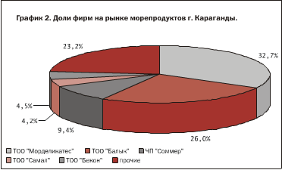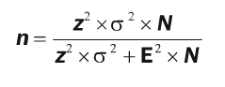

N - количество магазинов (520), торгующих морепродуктами; z - нормированное отклонение (2); E - ошибка выборки (5%); s - среднеквадратичное отклонение по признаку "ежемесячный размер товарооборота по морепродуктам". Если средний размер товарооборота по морепродуктам в месяц на один магазин оценить как 68 тысяч тенге, то предположим, что среднеквадратическое отклонение составит 35% от этой средней величины, учитывая, что есть крупные, средние и мелкие магазины или ± 24 000. Е = ± 5% от средней величины товарооборота. Отсюда, выборка составит:



**Таблица 1**

Как видно из таблицы высокую долю в обороте (более 57,4 тыс. тенге - среднего объема реализации за месяц) занимают магазины 1, 3, 4, 9, 11, 12, 13, 14, 17, 21, 23, итого 11 магазинов. При этом наименьшая доля продукции ТОО "Морделикатес" наблюдается в 14-ом магазине: всего 8,3% реализуемого им объема рыбной продукции. Как видно, в магазинах под номерами 1, 2, 3, 4, 10, 11, 16, 17, 20, 23, 25 доля продаж продукции ТОО "Морделикатес" выше среднего уровня, равного 36,8%, а в магазинах под номерами 7, 9, 12, 13, 14, 19, 21, 22, 24 - ниже.

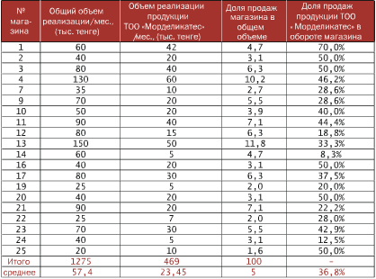

В такой ситуации одной из основных задач предприятия может быть задача повышения доли сбыта продукции ТОО "Морделикатес" в объеме реализации магазинов. Особое внимание следует уделить магазинам, доля продаж в которых по продукции ТОО "Морделикатес" ниже среднего уровня. С этими магазинами можно тесно сотрудничать и предлагать комплекс стимулирующих к активному продвижению на местах услуг, например, помощь в оформлении торгового оборудования; предоставление соответствующего оборудования для хранения; выгодные условия оплаты; доставка товара в срок (непосредственно сразу после заказа); обучение торгового персонала методам реализации товара и работе с товарным ассортиментом, работа над удобством и привлекательностью упаковки и т.д.

Разработка соответствующих стимулирующих программ и мероприятий поддержки позволит добиться увеличения доли продукции ТОО "Морделикатес"в обороте магазинов, в которых он значительно ниже - например, до уровня 36,8 %, а следовательно доля рынка ТОО "Морделикатес" соответственно увеличится на 5,5% и составит 38,2% (Таблица 2.).

**Таблица 2**

Как правило, рассмотренная методика оценки доступности товара в каналах распределения, применима для товаров, реализуемых через розничную сеть и должна сопровождаться анализом эффективности мероприятий мерчендайзинга, оценкой эффективности рекламы на местах продажи. Расчет основных показателей позволяет целенаправленно планировать работу с розничными посредниками и определять направления управления спросом на продукцию предприятия.

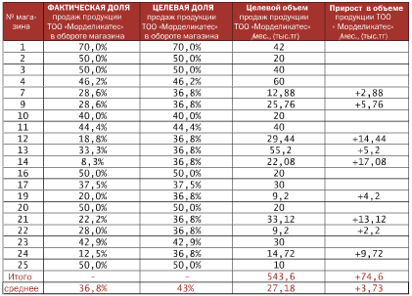

*Планирование политики сбыта следует начинать с оценки потенциала сбыта рынка (сегмента рынка), на котором работает или собирается работать то или иное предприятие. Под потенциалом сбыта понимается размер рынка, а именно в таких терминах, как текущий потенциал рынка (сегмента рынка) и текущий спрос на данном рынке (сегменте рынка). Т.е. в ходе оценки потенциала сбыта необходимо дать ответы на следующие вопросы:*

* *каков текущий потенциал каждого идентифицированного сегмента рынка;*
* *каков общий объем текущего спроса в каждом сегменте рынка;*
* *каков масштаб маркетинговых возможностей каждого сегмента (расширяем или нерасширяем спрос в сегменте);*
* *каков вклад каждого из элементов комплекса маркетинга, в том числе каналов распределения, в расширение спроса или в увеличение доли рынка в сегменте, в случае если спрос нерасширяем.*

*Одной из стратегий развития спроса (увеличения объемов продаж компании, рост доли рынка компании) в сегменте может быть стратегия максимизации доступности товара в каналах распределения.*

*Оценка доступности товара в каналах распределения - методика, которая находит свою актуальность в процессе обоснования выбора компанией "стратегии охвата рынка: стратегия интенсивного - стратегия эксклюзивного сбыта". В конечном итоге доступность товара в каналах распределения характеризует долю товара на рынке, а следовательно, определяет ее качественную позицию в терминах продаж.*

*Для анализа доступности в каналах распределения необходимо произвести расчет следующих показателей:*

1. *Числового распределения;*
2. *Взвешенного распределения;*
3. *Индикатора выбора;*
4. *Средней доли в обороте;*
5. *Доли рынка марки.*

***Числовое распределение*** *показывает интенсивность распределения. Чем ближе числовое распределение к 1, тем интенсивнее сбыт. Числовое распределение, равное 1, дает полное покрытие рынка или характеризует полный охват рынка.*



***Взвешенное распределение*** *показывает какую долю в общем товарообороте занимают продажи торговых точек, включающих в свой ассортимент марку фирмы и характеризует относительное покрытие рынка.*

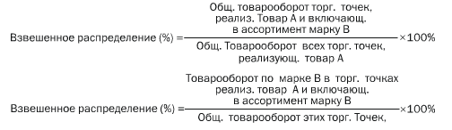

***Индикатор выбора ( I )*** *показывает: либо производитель работает с малым числом крупных посредником, но чьи продажи составляют большую долю в общем товарообороте (I>1), либо с большим количеством мелких торговых посредников, продажи которых составляют незначительную долю в общем товарообороте (I<1).  
I = взвешенное распределение / числовое распределение.*

***Средняя доля в обороте*** *показывает долю продаж, приходящуюся на марку фирмы (марку В) в общем товарообороте тех магазинов, в ассортименте которых присутствует эта марка.*

***Доля рынка марки*** *характеризует доступность марки в каналах распределения.  
Доля рынка марки В = числовое распределение * I * средняя доля в обороте  
или  
Доля рынка марки В = взвешенное распределение * средняя доля в обороте.*

**Рынок мороженого в Казахстане**

**(сравнительный анализ на основе базы TGI)**

Мороженое… Такое простое и вкусное слово. Каждый из нас видит в нем что-то свое: дополнение к десерту, способ улучшить настроение, лучшее лакомство для доставления себе удовольствия. Несомненно, мороженое вызывает, прежде всего, положительные эмоции. Поэтому сегодня, в преддверии летней жары, мы рассмотрим рынок этого любимого продукта всех детей и многих взрослых. Задавая вопрос о потреблении этой сладости, можно было наверняка предположить, что число положительно ответивших однозначно превысит тех, кто скажет "нет". График №1 отлично это иллюстрирует - в Казахстане мороженое любят!

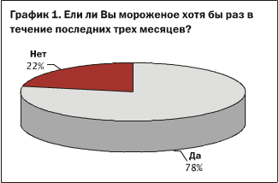

Среди тех, кто ответил "да", можно выделить несколько сегментов потребителей по активности или частоте потребления: активные (heavy), обычные (medium), пассивные (light). Активные потребители, как правило, не составляют большинства, но потребляют больше всех. Они обычно являются опорой для продаж, сбыта продукции. Пассивные же потребители характеризуются случайностью и редкостью покупки. Вероятность приобретения ими данного товара невелика.

Мы разделили наших любителей мороженого именно по частоте потребления. Для начала рассмотрим долю всех трех категорий потребителей (см. график № 2,3).

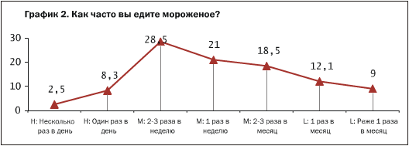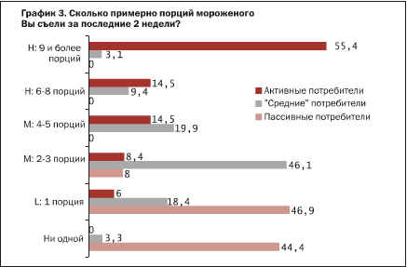

Таким образом, к активным потребителям относятся те, которые употребляют мороженое один и более раз в день, обычные потребители - это те, которые употребляют мороженое от 2-3 раз в неделю до 2-3 раз в месяц. Ну а пассивные потребители едят мороженое 1 и менее раз в месяц. По процентному распределению видно, что доля активных потребителей невелика - 10,8%, и наибольшие проценты приходятся на тех, кто относится к обычным, "средним" потребителям - 68%, пассив составляет 21,1%. Если же смотреть по объемам потребления, то видно, что больше всех потребляют именно активные, хотя "средние" также составляют значительную долю потребителей мороженого.

Места, где в основном едят мороженое, не столь уж разнообразны. Это прежде всего дом, улица, кафе. В последнее время актуализировались такие несколько подзабытые места как стадион и кинотеатр. Производителям и дистрибьюторам мороженого можно было бы посоветовать обратить внимание на "новые - старые" места потребления и выставлять именно там свои лотки-холодильники. Распределение в цифровом выражении вы можете посмотреть на графике №4.

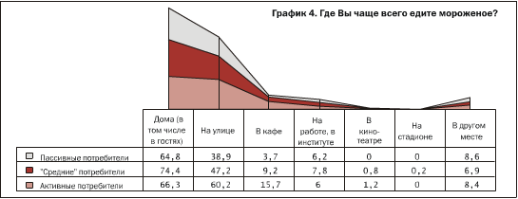

Не секрет, что немаловажным фактором выбора того или иного вида мороженого является его расфасовка. Красочная упаковка, стаканчик, палочка или рожок могут сыграть серьезную роль в принятии решения о покупке. Как показывают данные, наиболее предпочитаемой расфасовкой среди населения Алматы является вафельный стаканчик, мороженое на палочке, брикет на вафлях.

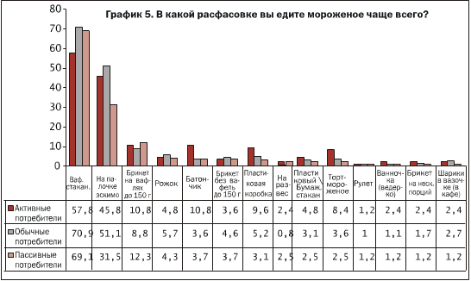

Казахстанский рынок мороженого достаточно разнообразен в предложении, однако абсолютным лидером пока является "Food Master", за ним стоит российская фабрика "Гулливер". Другие казахстанские марки, включая "Агропродукт", обосновались на четвертом и пятом местах. Положение марки "Coppa Italia" следующее: знание достаточно высокое - 45,2%, а вот потребление и предпочтение совсем низкое. То же самое происходит и с такими брендами, как "Dove" и "Algida.

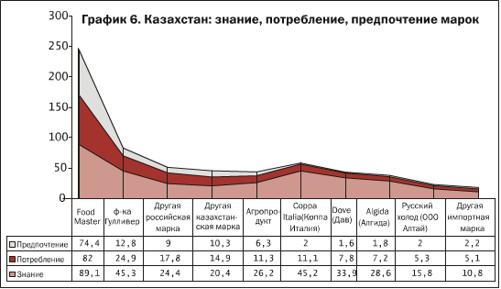

Какие марки мороженого для потребителя взаимозаменяемы, можно увидеть из Таблицы 1.

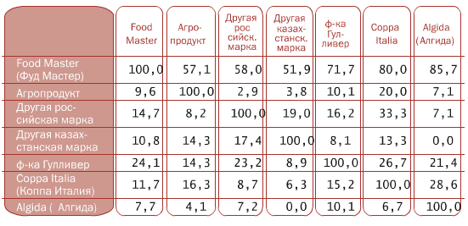

24,1% потребителей, предпочитающих марку "Food Master", употребляют и мороженое фабрики Гулливер. 57,1% предпочитающих "Агропродукт" едят и "Фуд Мастер", и т.д.

Соперничество на рынке такого продукта, как мороженое более чем очевидно. Предлагаемые покупателю различные сорта, виды и вкусы этого продукта с каждым днем пополняются все новыми и новыми изощрениями, изысками. Мороженое с мармеладом, с карамелью, с медом, ореховой крошкой и прочее, и прочее заставляет производителей проявлять фантазию, для того чтобы выжить в нелегких условиях конкуренции. В России не так давно наблюдалась даже некая "мороженная война", что сопровождалось рядом скандалов, очернительных статей и т.д. В Казахстане пока подобного не было - видимо, потому, что преимущество "Фуд Мастера" неоспоримо на данный момент. Очень высока лояльность потребителей к данной марке, которые среди таких достоинств товара, как низкая цена отмечают еще и прекрасный вкус продукта. Насколько изменится существующее положение этим летом, говорить сложно. Однако можно быть уверенным, что завоеванных позиций марка-лидер не сдаст, а как скажется на рынке появление новых игроков (например, киргизских производителей), покажет время.

Так что же такое мороженое?

С точки зрения химика, мороженое - это смесь сгущенного молока, сахара, эмульгаторов и пищевых добавок. В качестве вкусовых добавок используют какао, ваниль, некоторые пряности. Из основных нутриентов в сладком деликатесе преобладает сахар, который и обеспечивает его высокую энергетическую "емкость" - около 400 килокалорий на 100 граммов продукта. И несмотря на то, что в мороженом достаточно много кальция, белка и витаминов группы В, его никак нельзя отнести к сбалансированным продуктам питания - уж больно высокая цена, которую платит "гиподинамичное человечество" за избыточные калории. Поэтому мороженое и относится к десертным блюдам, которые едят после основного приема пищи, когда в мозговые "центры голода" поступают сигналы о насыщении и риск переедания минимален.